Codemirror初始化时的逻辑不变
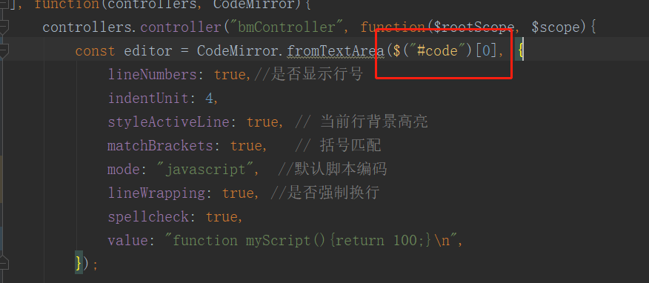

当容器id绑定在div上时，出现如下错误
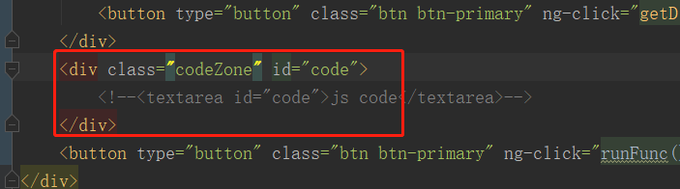
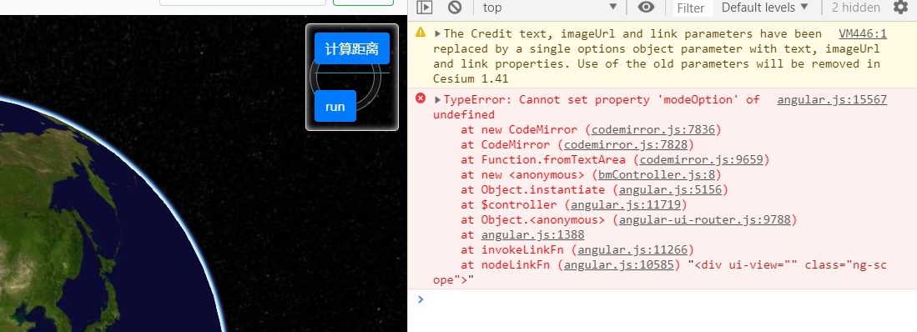

当容器id绑定在textarea元素上时，一切ok
